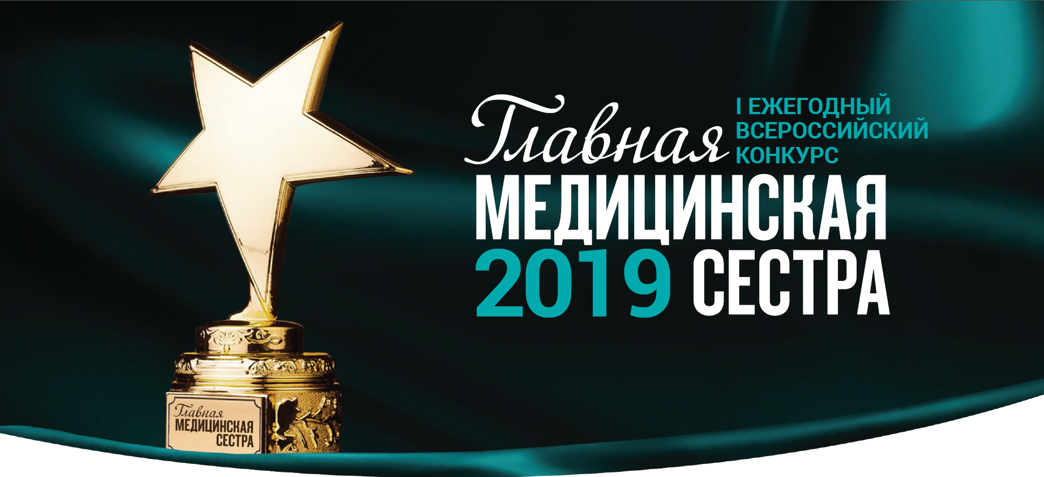

**Благодарственное письмо**

**Уважаемый Анатолий Петрович!**

От имени редакции журнала «Главная медицинская сестра» выражаем Вам искреннюю благодарность за участие вашей медорганизации в I Ежегодном конкурсе «Главная медицинская сестра 2019».

Проект, представленный на конкурс, – это показатель творческого, неравнодушного и эффективного подхода к работе. Это достойный пример, который вдохновит многих российских медработников.

Мы ценим ваш вклад в развитие здравоохранения в России и желаем вам новых профессиональных высот!

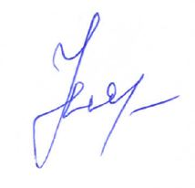

С уважением,

Издатель журнала

«Главная медицинская сестра»

Левен М.О.